PICKIT2 je velice zdařilý programátor od fy Microchip. Kromě programování procesorů může sloužit jako jednoduchý osciloskop, logický analyzátor a vysílač/přijímač UARTu (RS232). PICKIT byl vydán v roce 2008. Dnes je bohužel jeho podpora dávno ukončena, do programu se nepřidávají nové součástky. Protože ale se jedná o naprosto famózní zařízení, upravil jsem pro vás devicefile tak, aby programátor PICKIT2 programoval i náš procesor 33EV32GM002.
PICKIT si vyrobíme podle návodu v http://ozeas.sdb.cz/panska/mikroproc/PICKIT2/PICKIT2/PICKIT2_konstrukce.doc nebo v http://ozeas.sdb.cz/panska/mikroproc/PICKIT2/PICKIT_Juranek/PICKIT2J_konstrukce.docx
Program PICKIT Utility nainstalujeme podle návodu v http://ozeas.sdb.cz/panska/mikroproc/PICKIT2/PICKIT_Juranek/PICKIT2J_pouziti.docx
Budeme instalovat file http://ozeas.sdb.cz/panska/mikroproc/PICKIT2/PICKIT2/Pickit_Utility/PICkit%202%20v2.61.00%20Setup%20A.zip

V tomto návodu je platné téměř všechno kromě popisu programování procesoru, ten najdete v tomto file ( to je ten file, který právě teď čtete). S PICKITem uděláme všechny testy, které jsou uvedeny v návodu. Taktéž platí použití jako UART TOOL a osciloskop a Logic Analyzer.
Odlišnost: do adresáře, ve kterém máme nainstalovanou Pickit Utility
( dejme tomu C:\Program Files (x86)\Microchip\PICkit_2_v2 ) musíme nakopírovat mnou upravený PK2DeviceFile.dat . Prostě ten jejich smažete a na jeho místo nakopírujete tento: http://ozeas.sdb.cz/panska/mikroproc/PICKIT2/PICKIT_pro_33EV32/PK2DeviceFile.dat

Použití jako programátor

pokud používáte programátor pro naprogramování bastldesky http://ozeas.sdb.cz/panska/mikroproc/33EV32/bastldeska/procesor/ , musíte připojit PICKIT k bastldesce tak, aby konektor PICKITu byl uprostřed

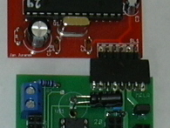

Pustíme PICKIT Utility
V nastavení programátoru NEBUDE zaškrtnuto Manulal Device Select
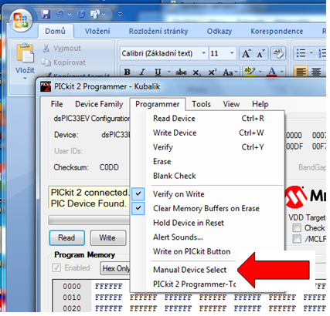
Dále nastavíme rodinu součástky –Device Family - na dsPIC33EV
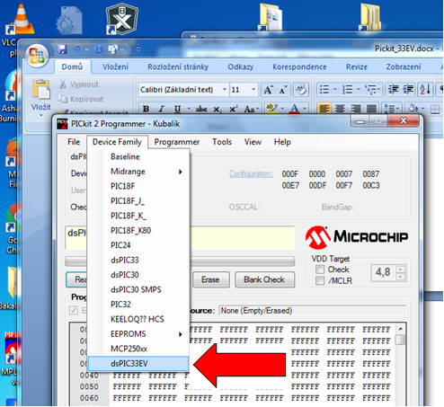

Pokud tady nenajdete dsPIC33EV, znamená to, že jste si nepřepsali devicefile. Tak zpátky na stromy a přepsat.

Pokud PICKIT automaticky nenajde součástku, zkusíme udělat Tools- Check Communication
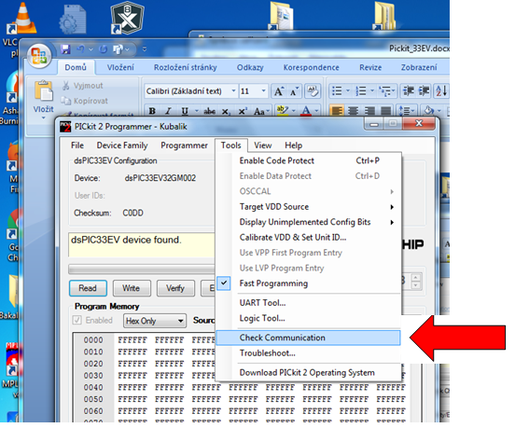

Objeví se
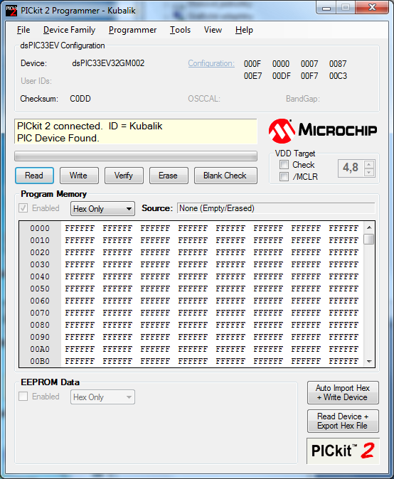

Nahoře v okně se objeví : Device: dsPIC33EV32GM002
Pokud ne, máte něco špatně
Tady je nutno rozlišit dvě věci: Pickit2 connected – to znamená, že programátor PICKIT je připojen k počítači a pracuje s programem. Device: dsPIC33EV32GM002 znamená, že k programátoru je připojen procesor a programátor procesor našel.

Dále máme k dispozici následující tlačítka:
Read – přečte paměť procesoru
Erase – smaže celý procesor
Tohle je snad jasné, prostě to zkuste. V okně uprostřed vidíte obsah programové paměti EEPROM procesoru. Můžete tam ručně zapsat nějaké kódy a procesor naprogramovat. Před programováním musí být procesor smazán – tlačítko Erase.
Po přečtení paměti vypadá okno např. takto:
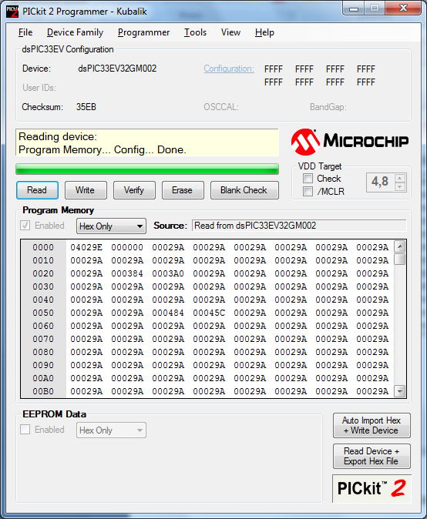

Na levé straně vidíme adresy buněk, v okně je jejich obsah. V řádku máme celkem 16 buněk, proto adresa druhého řádku je o 16 větší, tedy 0x0010 . V okně vidíme pohromadě vždy tři buňky. Ta nejvyšší je tzv. fantom, její adresa se nepočítá ( podrobněji viz strana 35 datasheetu, kapitola 4.1.1 ).

PICKIT je vývojově stár asi 15 let. Jeho vývoj již Microchip dávno ukončil. Abychom mohli programovat i náš procesor 33EV32GM002, musel jsem pro vás program upravit. Některé věci ovšem úplně upravit nešlo. Nejdůležitější z nich jsou konfigurační slova – config words.
Config words u starších procesorů jsou oddělena v úplně jiné části paměti. U našeho procesoru následují hned za pamětí programu ( viz str. 11, FIGURE 4-1: PROGRAM MEMORY MAP FOR dsPIC33EV32GM00X/10X DEVICES)
V mnou upraveném programovátku programujeme i čteme najednou UserProgramFlashMemory i DeviceConfiguration. Má to za následek některá zavádějící hlášení programu, ale nic jiného jsem s tím nebyl schopen udělat.

Horní část paměti programu vidíme na následujícím obrázku.

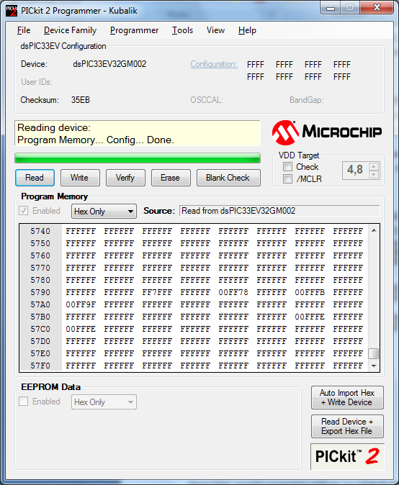

Paměť programu končí na adrese 0x578F . Od adresy 0x5780 je prostor pro konfigurační slova. Ta ovšem nejsou všude, ale jenom na některých adresách

I v okně PICKITu vidíme na některých z těchto adres čísla odlišná od 0xffffff .
Na následujícím obrázku máte konfigurační slova zvýrazněna.
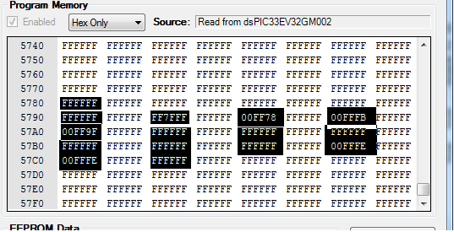

Vlastní programování procesoru
Nejdříve musíme program přeložit – např. pomocí programu MPLABX. Tím získáme přeložený *.hex file s programovým kódem. Tento kód nyní importujeme do PICKITu

File – Import Hex

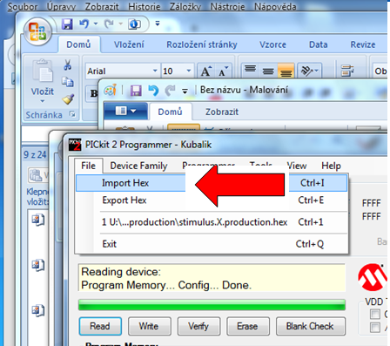

Najdeme složku, ve které máme file, a zadáme jeho adresu s celou cestou.
Po importu file se objeví hláška:
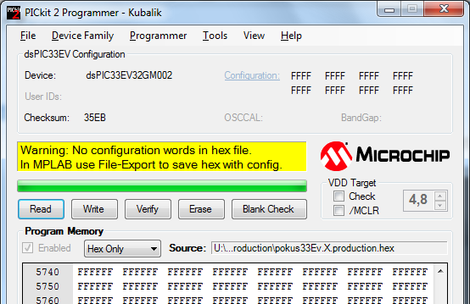
Neděste se. Je to způsobeno právě tím, že program i konfigurační slova načítáme najednou v jednom bloku. To, zda máme nebo nemáme konfigurační slova zjistíme tak, že se podíváme na adresy 0x5780 a následující, zda máme alespoň v některých buňkách jiné slovo než 0xfffff. Pokud ano, je vše v pořádku.

No a zapisujeme data do procesoru – Write
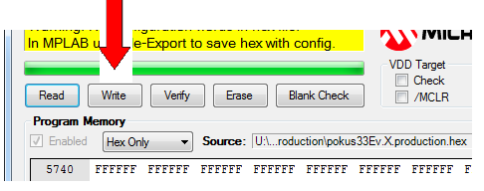

Sledujeme postupující zápis

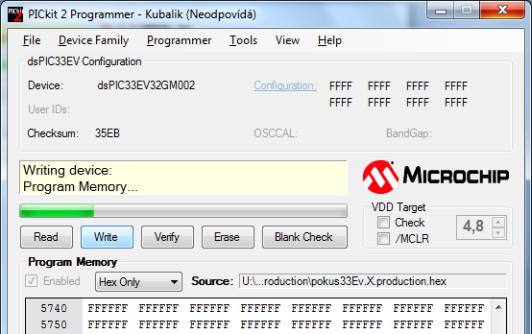

Zápis se většinou tak na 1 minutu zastaví (tedy postupující zelený pruh se zastaví), nechte tomu čas.

A nakonec se objeví:
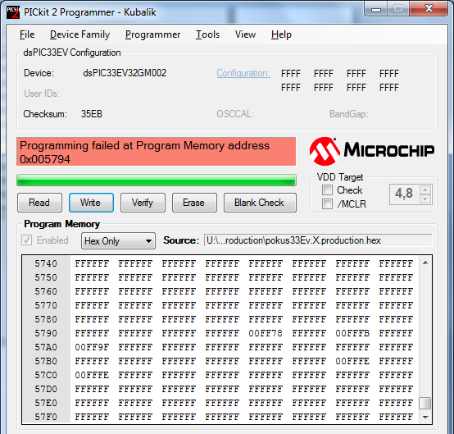

Tato hláška znamená, že
procesor je naprogramován správně.
Problém by nastal, kdyby chybná adresa byla menší než 0x5780 . Potom by skutečně k chybě došlo. Chybová hláška je způsobena tím, že v oblasti konfiguračních slov se programují pouze 2 byte, nikoli tři. Třetí byte konfiguračního slova je čten jako 00, a pak je pochopitelně odlišný od hodnoty 0xff , kterou jsme se pokoušeli programovat. Přečtěte si paměť (Read) a podívejte se, jaká hodnota se přečetla.

Pokud se vám tento PICKIT nelíbí, kupte si PICKIT3. Ten pracuje naprosto dokonale bez jakýchkoli chyb.
Úpravu, kterou jsem udělal, jsem udělal pod licencí GNU. K ní bývá připojen text:
This program is distributed in the hope that it will be useful, but WITHOUT ANY WARRANTY;
To platí i pro tuto moji úpravu.

Pokud si chcete hrát s devicefile, potřebujete
Devicefile editor
https://sites.google.com/site/pk2devicefileeditor/

devicefile, které jsem použil k úpravám, je na
http://www.auelectronics.com/forum/index.php/topic,413.msg1167.html#msg1167
já jsem dodělal procesory PIC16F1708 PIC16F1704 dsPIC33EV32GM002

